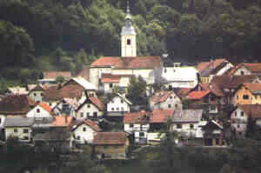

Šolsko leto: 2005/06

KAZALO:

1. Lega Višnje Gore 3
2. Prebivalstvo 3
3. Zgodovina mesta 3
4. Prireditve 3
5. Znamenitosti 4
6.Turistične točke 4
7.Viri 4

1. Lega Višnje Gore
Višnja Gora je mesto v Dolenjskem podolju, 5 km oddaljena od Ivančne Gorice. Staro mestno jedro leži pod Starim gradom (508m), novejši deli pa se širijo ob potoku Višnjici, vzdolž avtoceste Ljubljana-Novo mesto, največji del Pristava pa leži zahodno od starega jedra. K Višnji Gori spada tudi zaselek Grintovec.

2. Prebivalstvo
Višnja Gora leži na 384 metrih in ima 790 prebivalcev. Tu so ljudje živeli že dolgo nazaj, še predenj je Friderik Ш podelil leta 1478 mestne pravice.

3. Zgodovina mesta
Prvotni trg Višnje Gore na mestu sedanjega Starega trga je eden najmlajših slovenskih srednjeveških trgov. Nastal je malo pred letom 1400, prvič pa se posredno omenja leta 1430, ko je naslednje leto prešel od Celjskih grofov v roke deželnih knezov Habsburžanov, se je poleg poselitve na sedanjo lokacijo začel naglo razvijati. Friderik Ш. je trgu od 1444 podeljeval vedno nove privilegije in ga leta 1478 zlasti zaradi turške nevarnosti povzdignil v obzidano deželnoknežje mesto. V 16. stol. so v njem nastali cehi na Dolenjskem (kovaški in čevljarski).
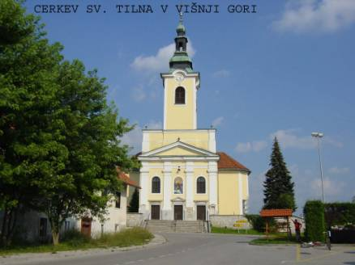Najdbe s prehoda bronaste dobe v železno dobo in iz starejše železne dobe na ozemlju in okolici Višnje Gore dokazujejo zgodnjo naselitev tega področja, mimo katerega je vodila cesta Emona-Neviodunum.Ob njej je verjetno stalo na mestu današnje Višnje Gore mesto Magnisna. Da je tu potekala omenjena cesta in stalo mesto, nam kažejo najdbe rimskih miljnikov in kamnitih spomenikov.
Današnji videz naselja še zmeraj spominja na nekdanje malo srednjeveško mesto, od katerega je deloma ostalo ohranjeno obzidje s stolpom Purfelturnom iz 15.stol.. Nad naseljem so razvaline nekdanjega Starega gradu. Njegovi prvi znani lastniki so bili gospodje Višnjegorski iz rodbine Heme Breže-Krške. Nato so sledili grofje Celjski, Habsburžani in nato Turški grofje.

Cerkev Sv. Tilna

4. Prireditve
Za športnike in rekreativce v Višnji Gori prirejajo vsakoletni pohod po Jurčičevi poti. Pot se prične iz Višnje Gore preko Polževega, Vrhov, Kravjeka do Muljave. Pohod je vsako leto prvo soboto v marcu. To je odlična priložnost za druženje in sprostitev.

5. Znamenitosti
Simbol kraja je z zlato verižico vklenjen polž, ki naj bi ga v srednjem veku podarila neka Benečanka, s krajem pa je povezana tudi znamenita Jurčičeva povest Kozlovska sodba v Višnji Gori.
Višnja Gora je ohranila neokrnjeno zasnovo stare mestna naselbine s široko tržno ulico, ki jo obdajajo sklenjeno pozidane hiše. Znameniti cerkvi sta cerkev sv. Tilna iz leta 1450 in cerkev sv. Ane iz baroka. Znana je tudi romanska cerkev sv. Martina v Zg. Dragi iz sredine 12. stol. Znamenit je tudi litoželezni Valvasorjev vodnjak iz leta 1872.

6.Turistične točke
Turistično privlačni so čudoviti slapovi v dolini Kosce, kjer je najvišji slap v Sloveniji na lehnjakovi podlagi. Poleg tega je zaradi višnjanskega polža in Višnjanov znan tudi turistični dom na Polževem in kraj Polževo kot turistična točka nasploh.

7.Viri
-Dolenjska, Bela Krajina A-Ž ; Dražumerič M., Dular A., Golob T.
-Enciklopedija Slovenije
-Internet: google.com /Višnja Gora/, najdi.si /Višnja Gora/

